|  |
| --- |
| МИНОБРНАУКИ РОССИИ |
| Федеральное государственное бюджетное образовательное учреждение высшего образования **«МИРЭА − Российский технологический университет»**  **РТУ МИРЭА** |

**Институт информационных технологий (ИИТ)**

**Кафедра практической и прикладной информатики (ППИ)**

**ОТЧЕТ ПО ПРАКТИЧЕСКОЙ РАБОТЕ**

по дисциплине «Моделирование бизнес-процессов»

**Практическое занятие**

**Задание №**14

|  |  |  |  |
| --- | --- | --- | --- |
| **Студент группы** ИНБО-01-17 | *ИКБО-07-21* | (подпись) | |
| **Преподаватель** | Геращенко Л.А. | (подпись) | |
| **Отчет представлен** | «___»________2022г. | |  | |

Москва 2023 г.

Практическая работа №14

**Цель работы:** отработка применения типизации событий и элемента «Задача», а также маркеров действий при создании моделей процессов в методологии BPMN.

**Постановка задачи:** на основе выданного преподавателем варианта задания:

а) сформировать текстовое описание бизнес-процесса, определив роли

(исполнителей), инициирующее и завершающее событие, тем самым

определив границы бизнес-процесса;

б) построить бизнес-процесс в нотации BPMN,

в) подготовить презентацию для публичной защиты бизнес-процесса,

защитить полученную модель.

**Результат работы:**

**Задание 1**

**Вариант:** оказать государственную услугу "выдача паспорта"

* Принять документы на выдачу паспорта.
* Оформить паспорт
* Выдать паспорт

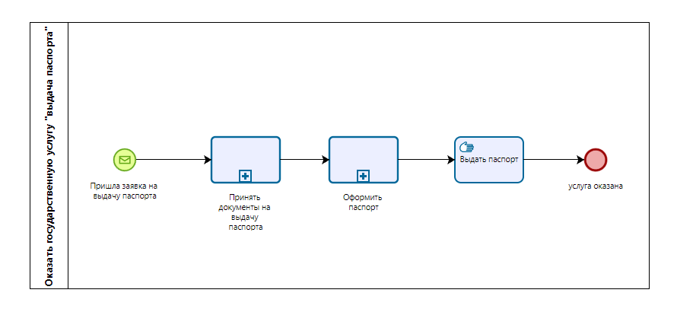

**Рисунок 1 -**

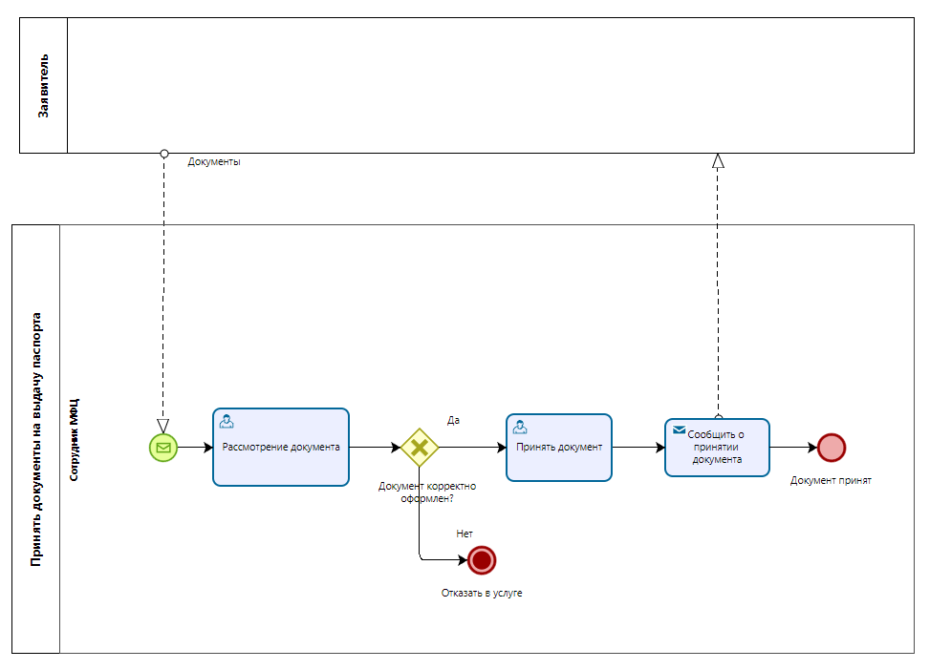

* **Рисунок 2 – Процесс «принять документы на выдачу паспорта»**

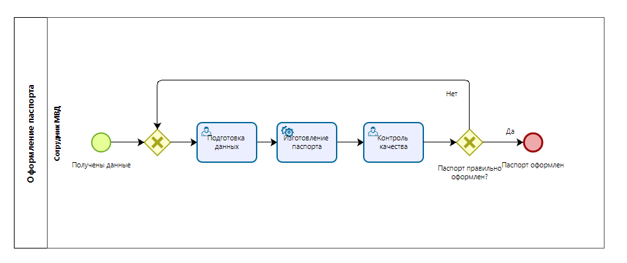

* **Рисунок 3 - Процесс «оформить паспорт»**

Вывод

Я построены диаграммы процесса и ознакомлены с функциональными возможностями программного обеспечения. Построены модели процессов в методологии BPMN.

**Список использованных источников и литературы**

1. Лекция №7 — URL: https://online- edu.mirea.ru/mod/resource/view.php?id=272644 (Дата обращения: 15.11.2022).

2. Лекция №8 — URL: https://online-edu.mirea.ru/mod/resource/view.php?id=278258 (Дата обращения: 15.11.2022).